 |  |  |  | Análise Preliminar de Risco |  |  |  | Código: |  | FT-SG-045-BR
 |  |  |  |  |  |  |  | Data de atualização
 |  |  |  |  |  |  |  | 03/11/2026
 |  |  |  |  |  |  |  | Revisão: |  | 00
 | Atividade |  |  |  | Operação segura de paleteira manual (carrinho hidráulico) |  |  | nº APR |  |  | 007
 | Unidade |  |  |  | Corporativo |  |  | Setor |  |  | Operação
 | Treinamentos necessários |  |  |  | IN-OA-003-BR - Operação Segura de Paleteira Manual; NR 11 - Transporte, Movimentação, Armazenagem e Manuseio de Materiais
N° |  | Sequência de Etapas | Perigo |  |  | Possíveis consequências | Controle recomendados |  | Registro
 |  | Inspecionar a paleteira antes do uso. | Equipamento com defeito (rodas travadas, garfos empenados, folga no timão ou na alavanca, vazamento de óleo hidráulico); piso contaminado por óleo. |  |  | Queda ou tombamento da carga; prensamento e esmagamento de mãos e pés; escorregamento e queda; lesões por esforço excessivo. | Verificar garfos, rodas, timão, alavanca e vazamentos; confirmar a identificação da carga máxima (2000 kg). Não utilizar equipamento com defeito: sinalizar, retirar de operação e comunicar a liderança/manutenção. Utilizar botina de segurança, luvas e colete/uniforme. |  | 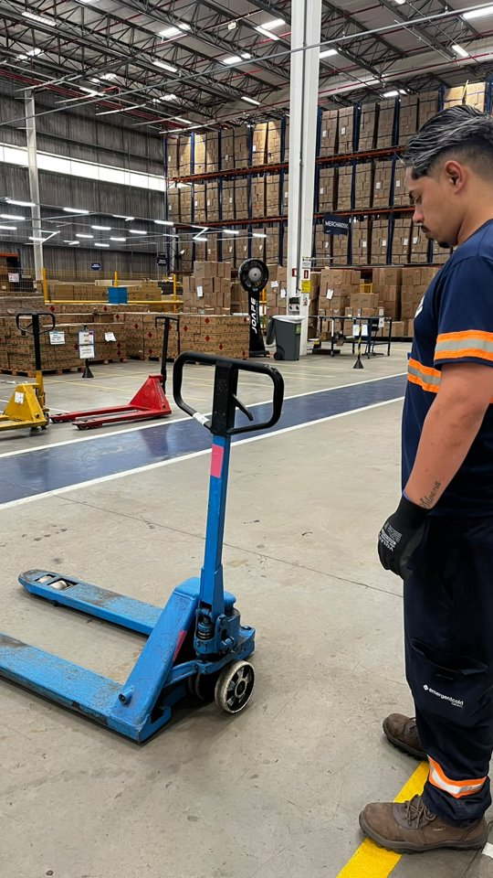
 |  | Verificar a rota, a área de trabalho e as condições da carga. | Piso irregular, úmido ou com resíduos; desníveis e rampas; iluminação deficiente; circulação de pessoas e empilhadeiras; palete danificado; carga instável, mal distribuída, acima de 2000 kg ou que obstrui a visão do trajeto. |  |  | Escorregamento e queda; colisão e atropelamento; tombamento da carga; esmagamento; lesões musculoesqueléticas por esforço excessivo. | Verificar previamente o trajeto: piso limpo, seco e sem desníveis, iluminação adequada e sinalização. Não operar em rampas ou desníveis sem avaliação prévia da liderança. Confirmar palete íntegro e carga estável, uniformemente distribuída, de até 2000 kg e que não obstrua a visão. Se o esforço necessário for excessivo, solicitar apoio. Sinalizar ou isolar a área quando necessário. |  | 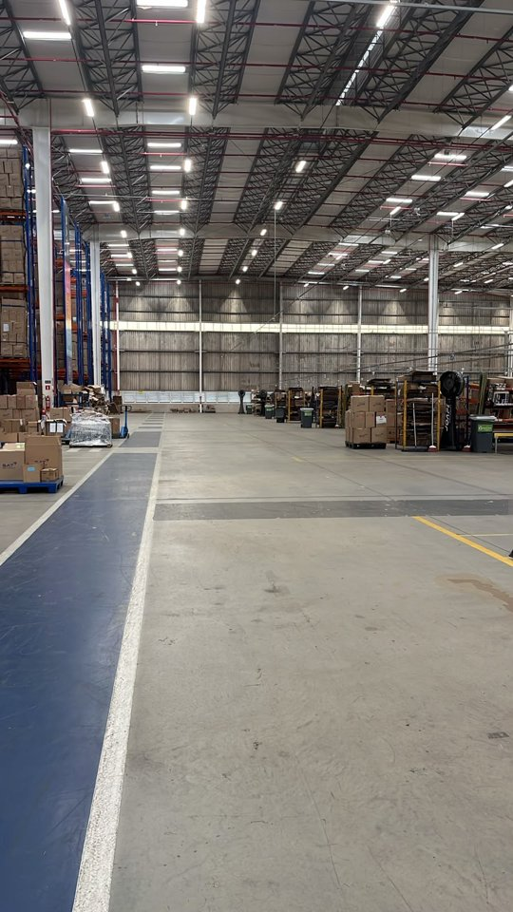
 |  | Posicionar a paleteira de frente com o palete, com a alavanca pressionada para abaixar totalmente os garfos. | Pés e mãos na trajetória dos garfos; palete danificado (tábuas quebradas); aproximação em velocidade inadequada. |  |  | Esmagamento ou prensamento de pés e mãos; contusões; impacto contra o palete ou a carga. | Aproximar em velocidade reduzida, com garfos totalmente abaixados e pés fora da trajetória. Verificar as condições do palete e da carga antes da entrada. Não utilizar palete danificado. Utilizar botina de segurança e luvas. |  | 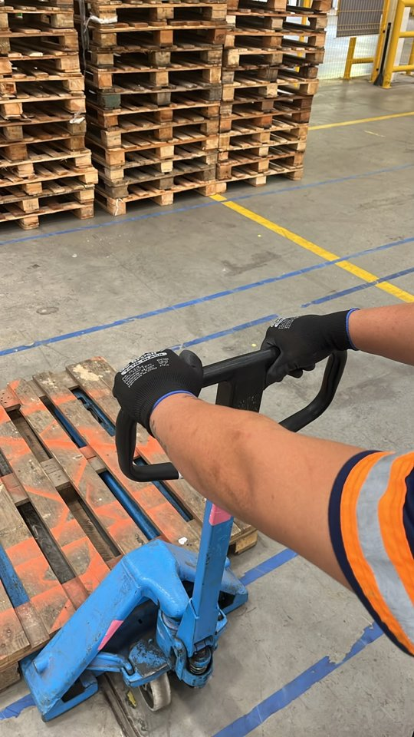
 |  | Movimentar a paleteira até o fim do palete, garantindo o alinhamento do equipamento. | Desalinhamento dos garfos; esforço de empurrar o equipamento; carga mal distribuída. |  |  | Impacto dos garfos contra palete ou carga; tombamento de carga; lesões lombares e de ombros. | Alinhar o equipamento antes de introduzir os garfos, até o fim do palete. Não forçar a entrada nem utilizar o corpo para corrigir o alinhamento. Respeitar a carga máxima de 2000 kg e verificar se a carga está estável e uniformemente distribuída. |  | 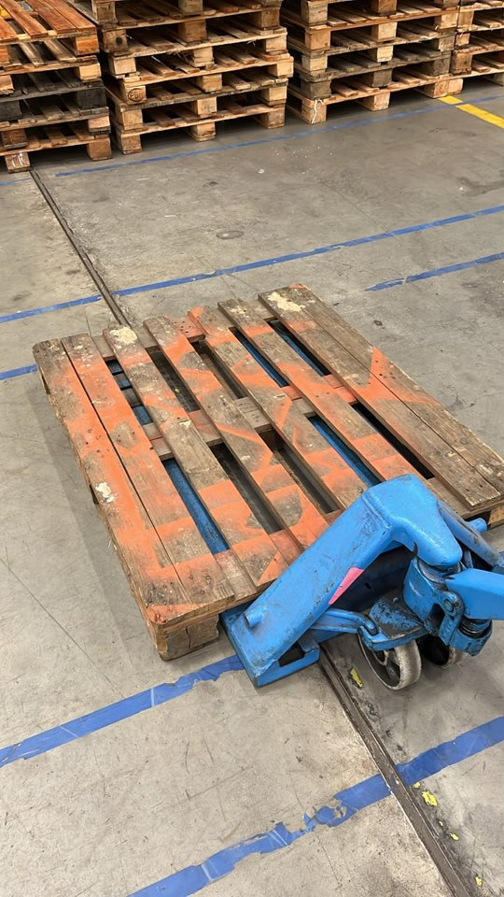
 |  | Posicionar a alavanca acionadora para baixo e iniciar o levantamento do palete. | Postura inadequada no acionamento; esforço repetitivo de bombeamento; partes do corpo sob os garfos ou a carga. |  |  | Lesões musculoesqueléticas (lombar, ombros, punhos); queda da carga; esmagamento de membros. | Manter pés afastados, base estável e coluna alinhada, atentando à posição do corpo durante o acionamento. Acionar a alavanca de forma contínua e controlada. Manter pés e mãos fora da região sob os garfos e a carga. Verificar a estabilidade da carga ao elevar. |  | 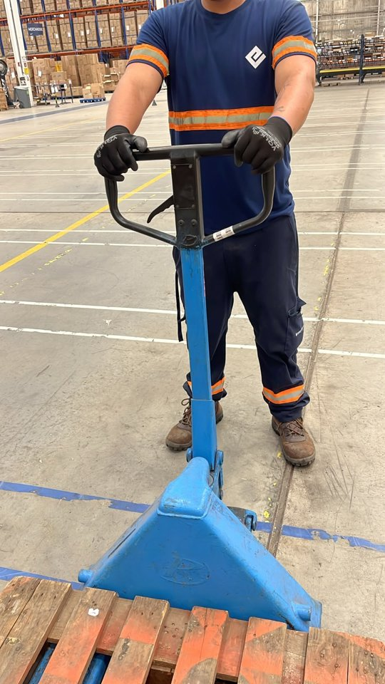
 |  | Levantar o palete entre 3 e 5 cm, posicionar a alavanca na posição neutra e puxar o timão com as duas mãos, de frente para a carga. | Esforço de tração; elevação excessiva da carga; piso irregular ou escorregadio; movimentação de costas para o equipamento. |  |  | Lesões musculoesqueléticas; tombamento da carga; escorregamento, queda e colisão. | Elevar o palete apenas o necessário (3 a 5 cm) e deixar a alavanca na posição neutra. Puxar o timão com as duas mãos e o corpo de frente para a carga. Proibido movimentar a paleteira de costas para o equipamento. Verificar previamente o piso e o trajeto. |  | 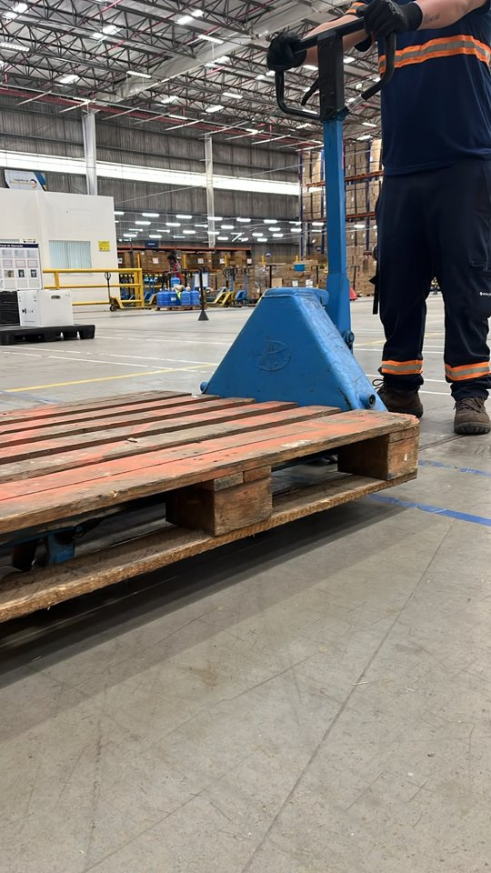
 |  | Posicionar-se na lateral esquerda do equipamento, com a mão direita entre o timão e a alavanca. | Posição inadequada do corpo em relação ao equipamento; mão entre o timão e a alavanca; pé próximo às rodas. |  |  | Prensamento de mãos e dedos; colisão do pé com o equipamento; contusões. | Posicionar-se na lateral esquerda, mantendo a mão direita entre o timão e a alavanca conforme o procedimento IN-OA-003-BR. Manter os pés afastados das rodas e da parte inferior da paleteira. Utilizar luvas e botina de segurança. |  | 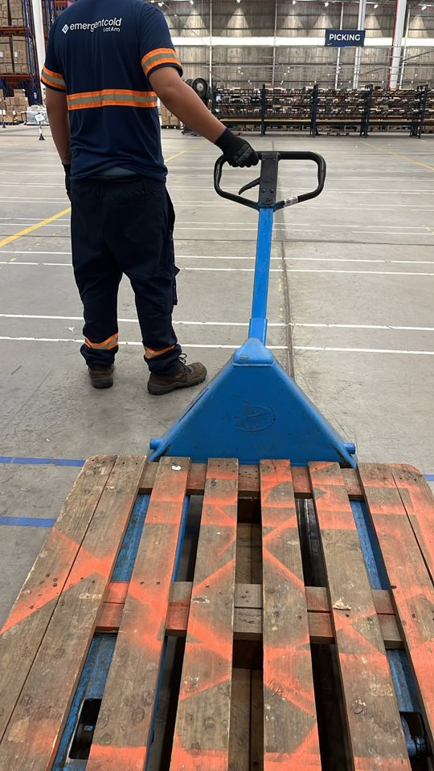
 |  | Realizar a movimentação sempre na lateral do equipamento, mantendo a distância do braço do timão. | Colisão com pessoas, estruturas, porta-paletes ou empilhadeiras; pé atingido pela parte inferior da paleteira; piso irregular, úmido ou com resíduos; falta de visibilidade. |  |  | Atropelamento; esmagamento de pés; escorregamento e queda; tombamento da carga; lesões musculoesqueléticas. | Movimentar sempre pela lateral, a passo, mantendo a distância do braço em relação ao timão. Manter a visibilidade do trajeto e reduzir a velocidade em curvas e cruzamentos, respeitando a sinalização. Atentar às condições do piso. Não transportar pessoas na paleteira nem exceder 2000 kg. |  | 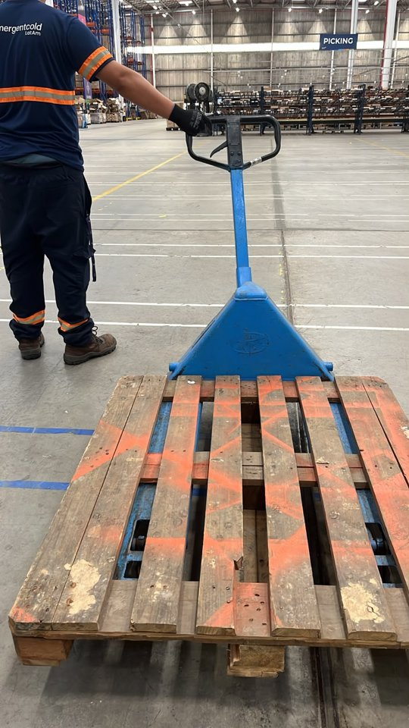
 |  | Frear ou parar a movimentação. | Perda de controle da carga em movimento; tentativa de frear com os pés; giro do timão para frear. |  |  | Esmagamento de pés; colisão; tombamento da carga; lesões nos braços e membros inferiores. | Posicionar-se de frente com o equipamento e frear com a pressão dos braços e pernas, reduzindo a velocidade da carga. Nunca parar o equipamento com os pés. Proibido girar a roda do timão para frear. Manter distância segura de pessoas e estruturas. |  | 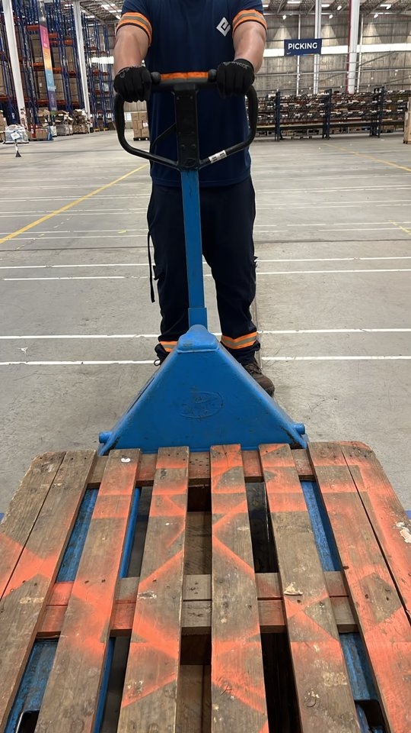
 |  | Abaixar o palete no local de destino e retirar a paleteira. | Descida brusca da carga; pés sob os garfos ou sob o palete; abaixamento pela lateral do equipamento; piso desnivelado no ponto de apoio. |  |  | Esmagamento de membros inferiores; queda ou tombamento da carga; prensamento de mãos. | Acionar a alavanca de forma controlada, com as duas mãos no timão e de frente para o equipamento. Proibido abaixar a paleteira pela lateral do equipamento e colocar o pé sob o equipamento. Confirmar o apoio nivelado antes de abaixar e retirar os garfos lentamente, sem arrastar o palete. |  | 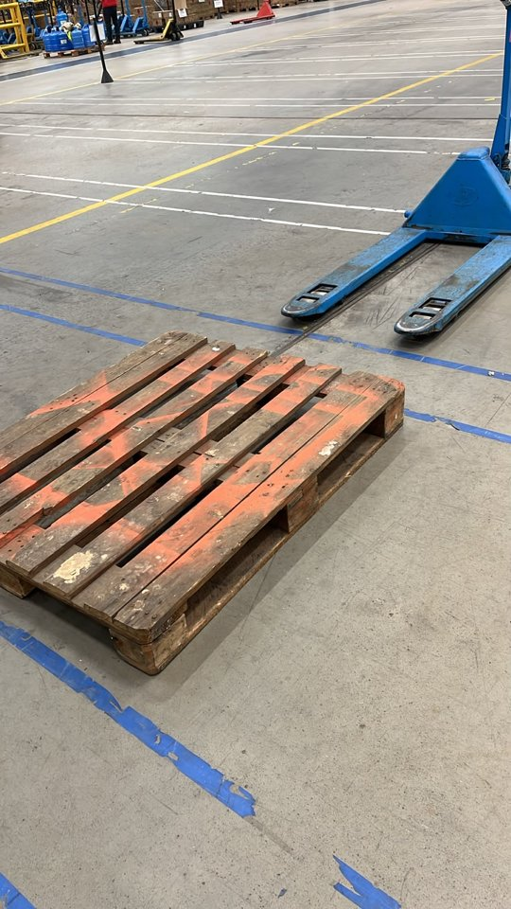
 |  | Guardar a paleteira e comunicar irregularidades. | Paleteira em local inadequado (obstrução de corredores, saídas de emergência, extintores, hidrantes e painéis); garfos elevados; falhas não comunicadas. |  |  | Tropeços e quedas; colisão; impedimento de rota de fuga ou de combate a incêndio; utilização de equipamento com defeito por outro colaborador. | Guardar no local designado e demarcado, com os garfos totalmente abaixados e fora das áreas de circulação, saídas de emergência e equipamentos de combate a incêndio. Comunicar imediatamente à liderança qualquer irregularidade; equipamento com defeito deve ser sinalizado e retirado de uso. |  | 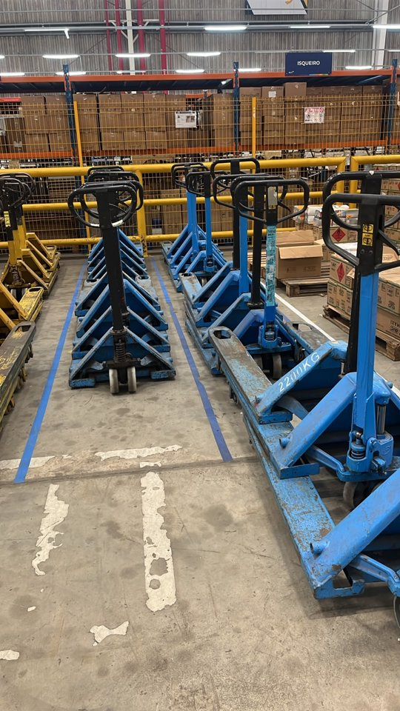
Obs.:
- Qualquer atividade fora deste procedimento deve-se parar imediatamente e acionar a liderança e/ou Segurança do Trabalho.
- Caso não esteja se sentindo bem fisicamente ou psicologicamente não realize esta tarefa e comunique imediatamente seu supervisor imediato.
- Carga máxima da paleteira manual: 2000 kg. É proibido ultrapassar a capacidade indicada no equipamento.
- Proibições:
- Nunca parar o equipamento com os pés;
- Movimentar a paleteira manual com as duas mãos no timão e de costas para o equipamento;
- Girar a roda do timão para frear o equipamento;
- Abaixar a paleteira manual na lateral do equipamento;
- Colocar o pé debaixo do equipamento.
- Somente colaboradores treinados e autorizados podem operar a paleteira manual. É proibido transportar pessoas, utilizar celular ou fones de ouvido durante a movimentação e improvisar ou adaptar o equipamento.
- Em caso de acidente, quase acidente ou emergência: interromper a atividade, acionar a liderança e a Segurança do Trabalho, prestar os primeiros socorros conforme o plano de emergência da unidade e registrar a ocorrência.
- Referências: NR-1 (GRO/PGR), NR-6 (EPI), NR-11 (movimentação de materiais) e NR-17 (ergonomia).
- Esta APR deve ser revisada a cada alteração de processo, equipamento ou layout, após acidente ou quase acidente, e periodicamente conforme definido no PGR da unidade.
- EPIs (equipamento de proteção individual) obrigatórios para realização da atividade:
- Botina de segurança;
- Uniforme da empresa ou colete refletivo;
- Luvas de proteção (vaqueta);

